《标准提升引领原材料工业优化升级行动方案（2025—2027年）》一图读懂

发布时间：2024-12-17 09:40 来源：原材料工业司
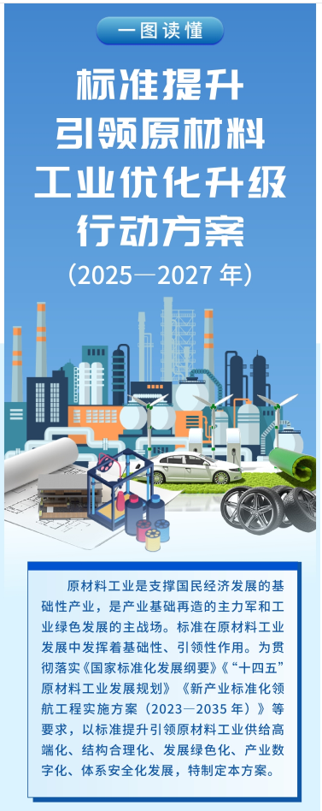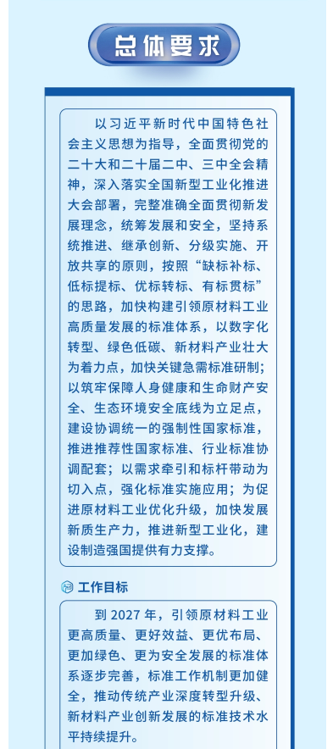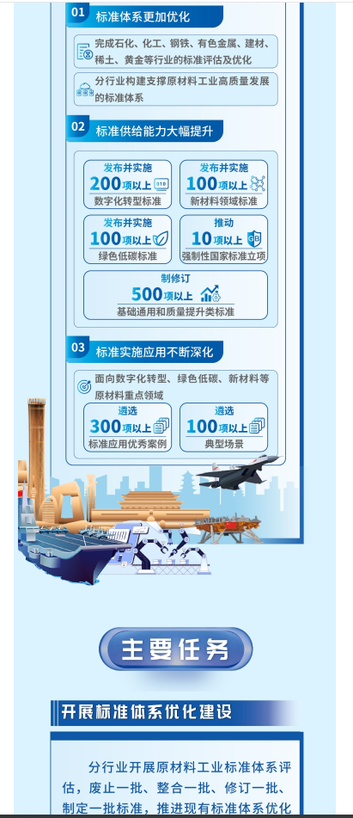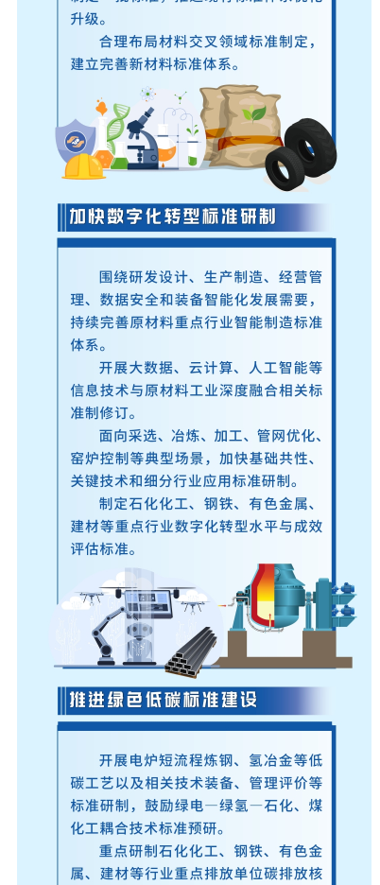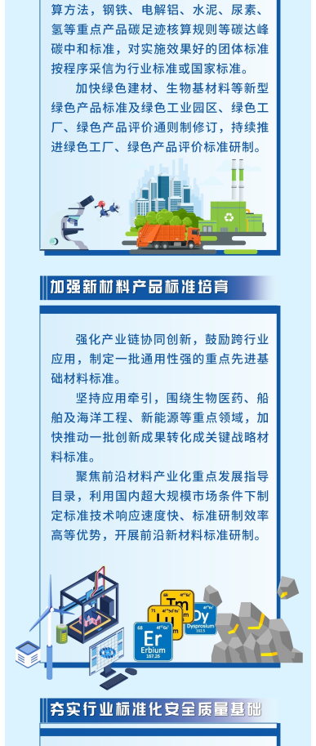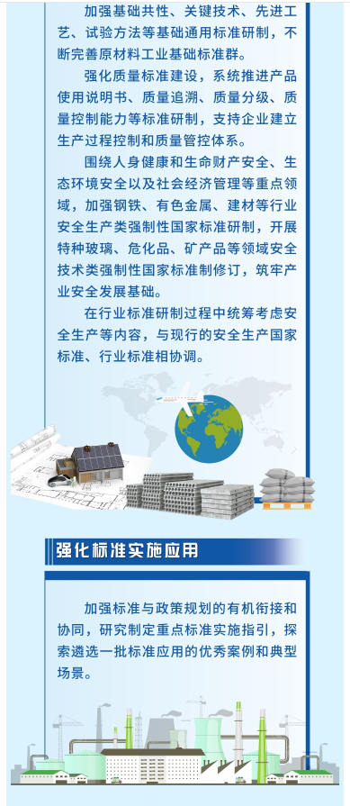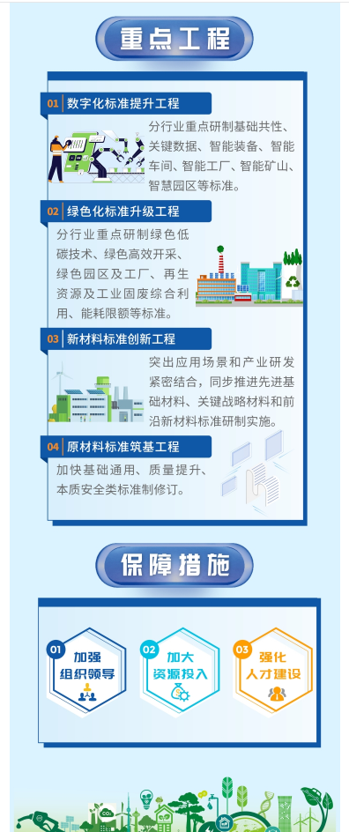
https://www.miit.gov.cn/zwgk/zcjd/art/2024/art_c3690c3be1874fb5ba2c6a14b7946d99.html

